Nama : Clara Putri Andini

NPM : 23312236

1. Membuat Fitur Belajar Angka

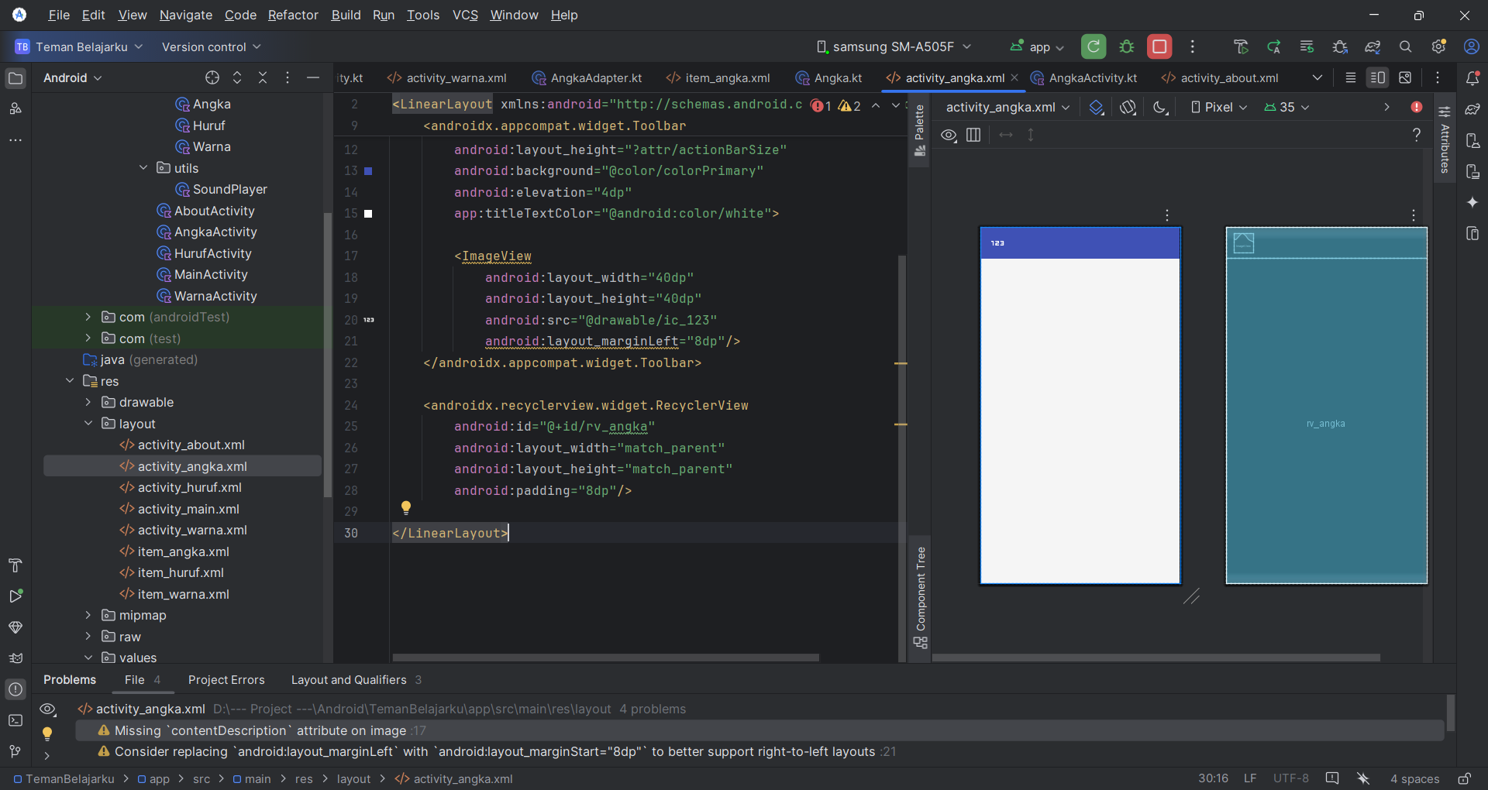

* Mengimplementasikan AngkaActivity.kt dengan logika mirip fitur huruf, tetapi menampilkan angka 1-10. Setiap item berisi:
  + Gambar angka (contoh: ilustrasi "3 bola" untuk angka 3).
  + Teks angka besar.
  + Audio pengucapan (contoh: "satu" untuk "1").
* Tambahan: Animasi scale saat item diklik untuk feedback visual.

1. Membuat About Page

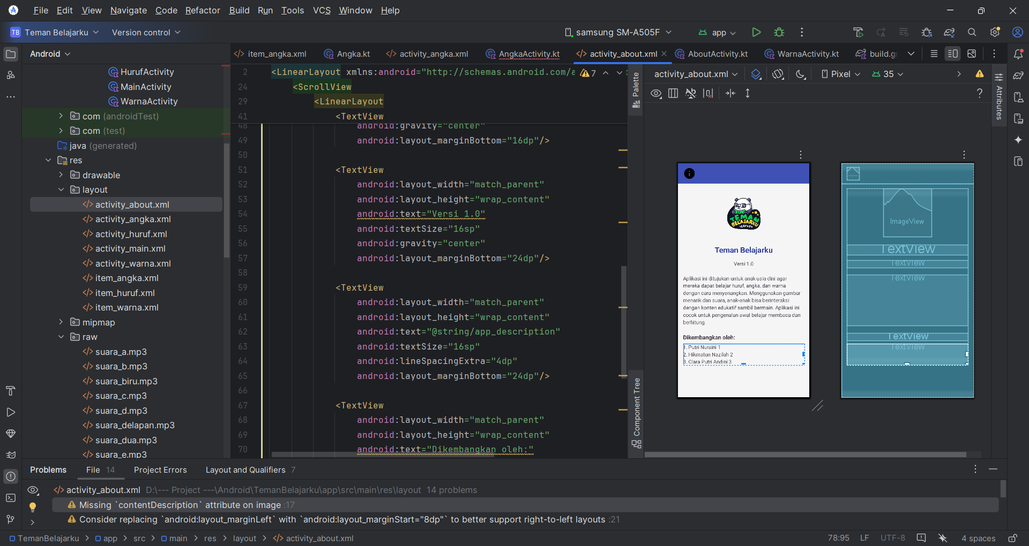

* Membuat AboutActivity.kt dengan informasi:
  + Logo aplikasi.
  + Deskripsi tujuan aplikasi (diambil dari strings.xml).
  + Daftar pengembang (nama anggota tim).
  + Versi aplikasi (BuildConfig.VERSION_NAME).
* Layout: Menggunakan ScrollView dengan LinearLayout untuk konten panjang, dan Toolbar dengan tombol kembali.